Mmc

Regedit

Pathping

Route print

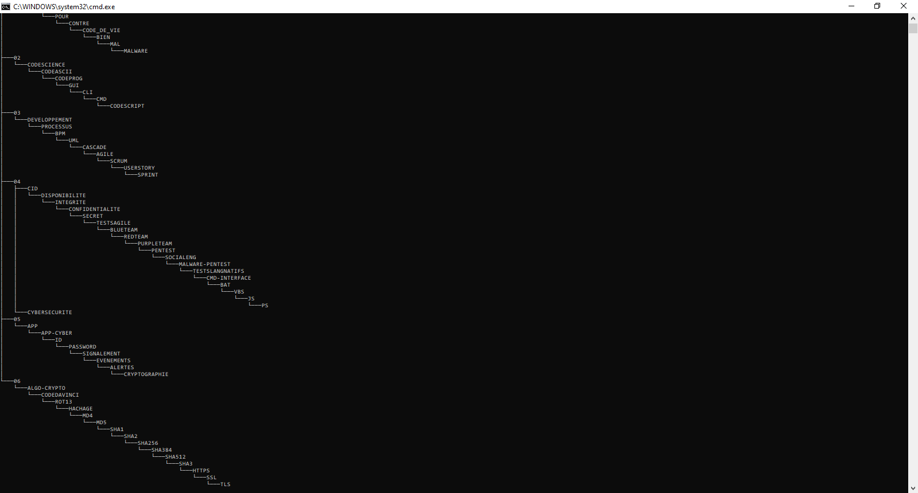

C:\Users\e1496168\CYB>TREE

Structure du dossier pour le volume Windows

Le numéro de série du volume est 4C0B-9B22

C:.

├───01

│ └───CODE

│ └───ARGUMENTAIRE

│ └───POUR

│ └───CONTRE

│ └───CODE_DE_VIE

│ └───BIEN

│ └───MAL

│ └───MALWARE

├───02

│ └───CODESCIENCE

│ └───CODEASCII

│ └───CODEPROG

│ └───GUI

│ └───CLI

│ └───CMD

│ └───CODESCRIPT

├───03

│ └───DEVELOPPEMENT

│ └───PROCESSUS

│ └───BPM

│ └───UML

│ └───CASCADE

│ └───AGILE

│ └───SCRUM

│ └───USERSTORY

│ └───SPRINT

├───04

│ ├───CID

│ │ └───DISPONIBILITE

│ │ └───INTEGRITE

│ │ └───CONFIDENTIALITE

│ │ └───SECRET

│ │ └───TESTSAGILE

│ │ └───BLUETEAM

│ │ └───REDTEAM

│ │ └───PURPLETEAM

│ │ └───PENTEST

│ │ └───SOCIALENG

│ │ └───MALWARE-PENTEST

│ │ └───TESTSLANGNATIFS

│ │ └───CMD-INTERFACE

│ │ └───BAT

│ │ └───VBS

│ │ └───JS

│ │ └───PS

│ └───CYBERSECURITE

├───05

│ └───APP

│ └───APP-CYBER

│ └───ID

│ └───PASSWORD

│ └───SIGNALEMENT

│ └───EVENEMENTS

│ └───ALERTES

│ └───CRYPTOGRAPHIE

├───06

│ └───ALGO-CRYPTO

│ └───CODEDAVINCI

│ └───ROT13

│ └───HACHAGE

│ └───MD4

│ └───MD5

│ └───SHA1

│ └───SHA2

│ └───SHA256

│ └───SHA384

│ └───SHA512

│ └───SHA3

│ └───HTTPS

│ └───SSL

│ └───TLS

├───07

│ └───BD

│ └───MODELE

│ ├───OBJET

│ │ └───OBJET

│ │ └───RESEAU

│ │ └───HIERARCHIQUE

│ │ └───BDWINDOWS

│ │ └───PILOTES

│ │ └───BDR

│ │ └───BD-AUTHENTIFICATION

│ └───RELATIONNELLE

├───08

│ └───BD-ADMIN

│ └───ADMIN-LOCAL

│ └───BD-SAM

│ └───ADMIN-SERVER

│ └───BD-CENT

│ └───AD

│ └───NTDS-DIT

└───09

└───SERVICES

└───VPN

└───DEFENDER

└───ANTI-VIRUS

└───PAREFEU

└───PKI

└───KDS

└───TLS-CIPHER

└───SEC-CERT

└───UPDATE

└───ACL

└───BACKUP

└───ZIP

└───CSV

AFFICHER NOTRE BAT : TYPE …

EXÉCUTER : LE NOM OU CALL LE NOM

CRÉER LE BAT : copy con nom

…..

Ctrl-z

Voilà